软件开发计划模板

文档编号：HILAND_CMM_SPP_TEM_SDP
文档名称：软件开发计划模板
文档类别：CMM模板
密 级：机密
版本信息：1.0
建立日期：2012-2-18

创 建 人：莫柳节
审 核 者：
批 准 人：
批准日期：

编辑软件：Microsoft Office 2010 中文版

文档修订记录
版本编号 | *变化  状态 | 简要说明  (变更内容和变更范围) | 日期 | 变更人 | 批准日期 | 批准人 | 更改请求号
V0.5 | C |  | 2012-2-18 | 莫柳节
V0.8 | M | 通过内部评审 | 2012-3-5 | 莫柳节
V1.0 | M | 通过评审 | 2012-3-14 | 莫柳节
*变化状态：C——创建，A——添加，M——修改，D——删除

文档审批信息
序号 | 审批人 | 角色 | 审批日期 | 签字 | 备注

目录
1 项目概述 4
1.1 项目介绍 4
1.2 项目的目的、范围与目标 4
1.3 假设、依赖和约束 4
1.4 术语与缩写解释 4
1.5 引用文件 4
2 项目组织及资源 5
2.1 组织结构 5
2.2 外部接口 5
2.3 角色与职责 5
2.4 人员计划 6
2.5 培训计划 6
3 技术过程计划 6
3.1 软件生命周期 6
3.2 项目定义的软件过程 6
3.3 方法、工具和技术 6
3.4 测试计划 6
4 管理、支持过程计划 7
4.1 软件工作产品 7
4.2 项目估计 7
4.3 工作拆分及进度 7
4.4 风险识别及管理 7
4.5 度量与分析 7
4.6 沟通计划 8
4.6.1 项目会议 8
4.6.2 项目里程碑 8
4.6.3 项目报告 8
4.6.4 其他沟通计划 8
4.7 软件配置管理计划 9
4.8 软件质量保证计划 9

项目概述

项目介绍
本节简要描述该项目的基本信息（如项目名称、项目代号、项目目的及背景、客户信息、与其它系统的关系等）。

项目的目的、范围与目标
本节简要描述项目的目的、范围、目标。

假设、依赖和约束
假设是指项目把某些条件暂时认为是真实的，假设是项目估计、计划等的基础。
依赖是指项目能够按预定计划进行所必须依靠的外部条件。
约束仅仅指技术约束，它是一个软件产品必须满足的环境条件。
例如，某项目的假设为：客户的需求变更引起的总工作量不超过300人小时，项目的才有可能按计划完成。
依赖：ＩＢＭＦ５０小型机的迅速到位，以及客户方的配合程度。
约束：三层结构能否在本项目正确采用，这将直接影响到产品的性能。

术语与缩写解释
缩写、术语 | 解 释

引用文件
- 《文档名称》（文档编号）

项目组织及资源

组织结构
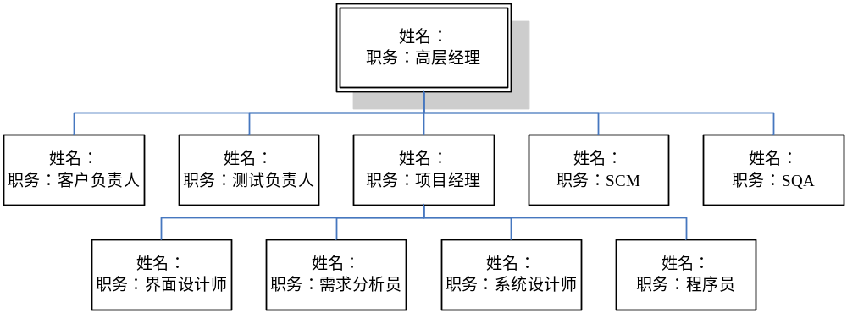
图 1组织结构图

此图仅为举例，项目应根据实际情况，明确项目的组织机构。

外部接口
说明项目与外部组织联系的方式。对于每个外部组织，应确定其内部和外部联系人的姓名。外部接口关系包括：客户、合作者等。

角色与职责
角色 | 姓名 | 职责
项目经理 | Andy | - 负责确定项目开发各个过程中的参与人员和资源；  - 配合、监督项目组完成相应的活动及其工作产品；  - 负责组织工作产品的评审和批准活动，必要时给予培训支持；  - 实时跟踪过程风险和问题及其解决状态；  - 建立高层对实际进展的适当的可视性；
需求分析员 | Bob | 调查、分析并定义需求，撰写相应的需求文档，尽最大努力使需求文档能够正确无误地反映用户的真实意愿。
系统设计师 | Dennis | 根据需求文档设计软件系统的体系结构、数据库、模块等，并撰写相应的设计文档。
界面设计师 |  | 与客户确定界面需求，并设计用户界面；
程序员 | … | - 根据系统设计文档，编写软件系统的代码；  - 随时测试和检查自己的代码，及时消除代码中的缺陷；
测试人员 |  | 负责参与项目开发各个过程工作产品的可测试性的审查和验证，及时发现、记录缺陷并验证缺陷关闭活动；主要工作包括制定测试计划、设计测试用例、执行测试和撰写测试报告。
软件配置管理 |  | 按照计划进行配置管理活动，对基线中配置项的变更进行控制，及时向项目组成员通知配置项的状态，定期对基线进行审计保证其完整性。
软件质量管理 |  | 有计划地协助参与项目开发过程中的过程质量与产品质量的审查和监控活动，收集度量数据并统计缺陷，跟踪质量问题并报告给相关人员，给出质量改进措施，从而实现保证持续过程改进质量；
…

人员计划
阶段 | 起止时间 | 人数 | 技能等方面的要求
详细描述各阶段的人员需求情况。

培训计划
主题（技能、领域、工具、方法） | 人数 | 计划日期 | 提供者 | 备注

技术过程计划

软件生命周期
描述项目采用的生命周期模型。

项目定义的软件过程
说明项目所遵循的软件过程，并说明与标准过程的差异和原因

方法、工具和技术
简要说明此项目的所采用的开发方法、工具和项目技术标准如编码标准、建模标准等。

测试计划
通过附加引用

管理、支持过程计划

软件工作产品
工作产品名称 | 标识号 | 计划完成目期
立项申请书
软件开发计划
技术预研计划
软件配置管理计划
软件质量保证计划
测试计划
软件需求规格说明书
概要设计说明书
详细设计说明书
源代码
可执行文件
单元测试报告
系统测试报告
用户手册

项目估计
项目经理对软件规模、工作量及成本、关键计算机资源及管理储备的估计，详见《软件估计书》。

工作拆分及进度
确定客户核心需求后，对软件开发工作、管理和支持工作做出部分详细的分解和安排，整个项目概要的进度安排和工作量估计，并随着需求的逐渐确定和设计的执行，逐步细化整个项目工作量和进度安排。请参考《项目进度表模板》。

风险识别及管理
项目经理预计可能发生的风险，开成风险管理计划，根据项目的大小，可单独形成风险管理文档，请参考《风险管理计划》模板，风险管理方法参考《风险管理规程》（标识号）。

度量与分析
定义度量目标及相关度量项，明确收集方法

沟通计划

项目会议
描述项目预先定义的项目会议，包括下列内容：
序号 | 会议内容 | 会议组织者 | 会议时间/频率 | 会议纪录分发方式或范围

项目里程碑
里程碑是项目进度的关键点，说明谁负责跟踪和更新里程碑，定义一个里程碑的时间偏差范围(当项目实际进度与项目里程碑的偏差超出此控制范围时，应采取相应的行动)。
里程碑名称 | 完成标志 | 负责人 | 日期 | 时间偏差 | 备注
需求里程碑 | SRS纳入基线 |  |  | 10天
设计里程碑 | PDS、DBDS、DDS纳入基线 |  |  | 10天
编码里程碑 | 编码任务结束 |  |  | 10天
测试里程碑 | 测试任务完成 |  |  | 10天

项目报告
说明项目报告的频率及报告的分发范围。

其他沟通计划
列出整个生命周期内的不同阶段、不同组之间中需要沟通和协调活动等事项（预期的产品交付即组间产品交换、需要通知其他受影响组的决定如初步的技术方案即通讯交流）、负责人、参加组和（或）个人、议程（如果是会议形式，内容包括：客户的需求、技术问题、关键依懒关系、项目整体状态）、计划日期、计划地点（如果适用）、方式/工具（正式会议、电子交流会议、电子邮件、配置库系统、缺陷跟踪系统等），达到协调项目相关组和个人的活动和交流。利用下表（可以根据具体情况进行调整）列出：
序号 | 事项 | 方式/工具 | 计划日期/时机 | 负责人 | 相关组或个人 | 其他

软件配置管理计划
通过附加引用

软件质量保证计划
通过附加引用

